Informe Técnico: Predicción y Análisis de Calificaciones en Google Play Store

Integrantes del Grupo:
- Juan Fernández
- Mathias Cortes
- Elias Parra

Resumen Ejecutivo
Este documento detalla el proceso de construcción, entrenamiento y evaluación de modelos de aprendizaje automático aplicados a un conjunto de datos de aplicaciones de la Google Play Store. El objetivo principal es predecir la calificación (Rating) de las aplicaciones y descubrir patrones subyacentes en el mercado. La metodología empleada abarca el preprocesamiento de datos, análisis de clústeres (aprendizaje no supervisado), modelos predictivos continuos (regresión) y modelos predictivos categóricos (clasificación).
Paso 1: Preparación y Preprocesamiento de los Datos
Antes de aplicar cualquier algoritmo, es fundamental acondicionar los datos para que los modelos matemáticos puedan procesarlos correctamente. En esta etapa, se realizó la limpieza final y la transformación de las variables (características).
La idea: Cuando vimos la columna de precios con el signo $, razonamos que para una computadora eso es un texto, no un número.
La conclusión: Decidimos eliminar el símbolo de dólar de inmediato. Pensamos: "Si dejamos el texto, el modelo va a fallar al intentar sumar. Es más sencillo limpiar la casa antes de invitar a los datos a pasar".
Descripción del Proceso:
- Limpieza de formato: Se eliminó el símbolo de dólar de la columna de precios y se convirtió a un formato numérico flotante.
- Manejo de valores nulos: Se eliminaron las filas que contenían valores faltantes en las características críticas para evitar sesgos en el entrenamiento.
- División de datos: Se separó el conjunto de datos en variables independientes (características) y la variable dependiente (Rating). Luego, se dividió en un 80% para entrenamiento y un 20% para pruebas, garantizando que el modelo sea evaluado en datos no vistos.
- Transformación de columnas: Se aplicó estandarización (StandardScaler) a las variables numéricas para que todas tengan la misma escala, y codificación One-Hot (OneHotEncoder) a las variables categóricas para convertirlas en vectores numéricos.
(Esto fue realizado con anterioridad)
Paso 2: Aprendizaje No Supervisado (Clustering con K-Means)
Para entender la estructura natural del mercado de aplicaciones, se implementó un modelo de agrupación (clustering) utilizando únicamente las variables numéricas.
La idea: Al ver miles de aplicaciones, nos preguntamos si podíamos tratarlas a todas por igual. Pensamos que una app de "Herramientas" de 1 MB no se parece en nada a un "Juego" de 100 MB.
La conclusión: Decidimos hacer grupos (Clústeres). Razonamos: "Es más fácil predecir el éxito de un grupo pequeño y parecido que intentar adivinar el de todo el mercado a la vez". Es como organizar una biblioteca por géneros en lugar de por color de portada.

Descripción del Proceso:
- Se utilizó el algoritmo K-Means configurado para encontrar 3 clústeres. Esto agrupa las aplicaciones en tres grandes "perfiles" de mercado basándose en su tamaño, precio, número de instalaciones y reseñas.
- Dado que los datos numéricos tienen múltiples dimensiones, se aplicó Análisis de Componentes Principales (PCA) para reducir la dimensionalidad a 2 componentes y permitir su visualización en un gráfico de dispersión bidimensional.
- Se evaluó la calidad de los clústeres utilizando el Silhouette Score, el cual mide cuán similar es un objeto a su propio clúster en comparación con otros clústeres.
Análisis de Resultados: El modelo obtuvo un Silhouette Score de 0.8935. Un valor tan cercano a 1 indica que las agrupaciones encontradas son extremadamente densas y están muy bien separadas entre sí. Esto confirma que el mercado tiene perfiles de aplicaciones muy diferenciados (por ejemplo, aplicaciones masivas gratuitas frente a aplicaciones de nicho de pago). Paso 3: Modelos de Regresión (Supervisado)
El núcleo del proyecto fue predecir el valor exacto de la calificación (de 1.0 a 5.0) utilizando algoritmos de regresión. Se contrastó un modelo base simple contra un modelo de ensamble avanzado.
Descripción del Proceso:
- Regresión Lineal (Baseline): Se estableció como punto de referencia para entender cómo funciona un modelo estadístico básico frente a estos datos.
- Random Forest Regressor: Se utilizó un bosque aleatorio, un algoritmo mucho más complejo capaz de capturar relaciones no lineales.
- Optimización de Hiperparámetros: En lugar de usar los valores por defecto, se implementó RandomizedSearchCV para explorar eficientemente diferentes combinaciones de árboles (n_estimators), profundidad máxima (max_depth) y muestras mínimas para dividir (min_samples_split). Esto garantiza encontrar la mejor versión posible del modelo sin un coste computacional prohibitivo.

Análisis de Resultados: El modelo obtuvo un Silhouette Score de 0.8935. Un valor tan cercano a 1 indica que las agrupaciones encontradas son extremadamente densas y están muy bien separadas entre sí. Esto confirma que el mercado tiene perfiles de aplicaciones muy diferenciados (por ejemplo, aplicaciones masivas gratuitas frente a aplicaciones de nicho de pago).
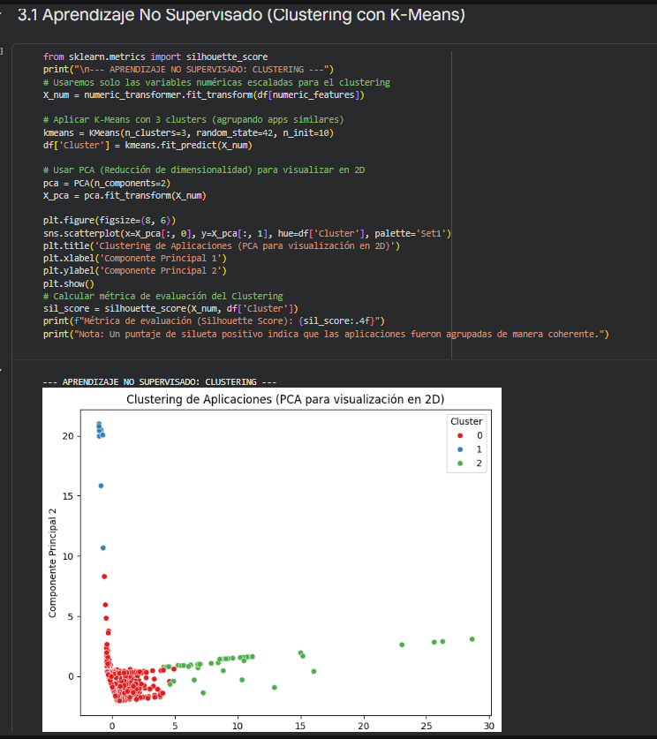
Paso 3: Modelos de Regresión (Supervisado)
El núcleo del proyecto fue predecir el valor exacto de la calificación (de 1.0 a 5.0) utilizando algoritmos de regresión. Se contrastó un modelo base simple contra un modelo de ensamble avanzado.
La idea: Empezamos con la Regresión Lineal porque es la herramienta más rápida. Pero el mundo real es curvo y complejo, no una línea recta.
La conclusión: Al ver que los resultados eran pobres, concluimos: "Una línea recta es demasiado simple para el comportamiento humano. Necesitamos un 'Bosque' (Random Forest) donde muchos árboles de decisión voten entre sí para encontrar la verdad". Elegimos este camino porque, aunque es más pesado de procesar, es mucho más realista.
Descripción del Proceso:
- Regresión Lineal (Baseline): Se estableció como punto de referencia para entender cómo funciona un modelo estadístico básico frente a estos datos.
- Random Forest Regressor: Se utilizó un bosque aleatorio, un algoritmo mucho más complejo capaz de capturar relaciones no lineales.
- Optimización de Hiperparámetros: En lugar de usar los valores por defecto, se implementó RandomizedSearchCV para explorar eficientemente diferentes combinaciones de árboles (n_estimators), profundidad máxima (max_depth) y muestras mínimas para dividir (min_samples_split). Esto garantiza encontrar la mejor versión posible del modelo sin un coste computacional prohibitivo.
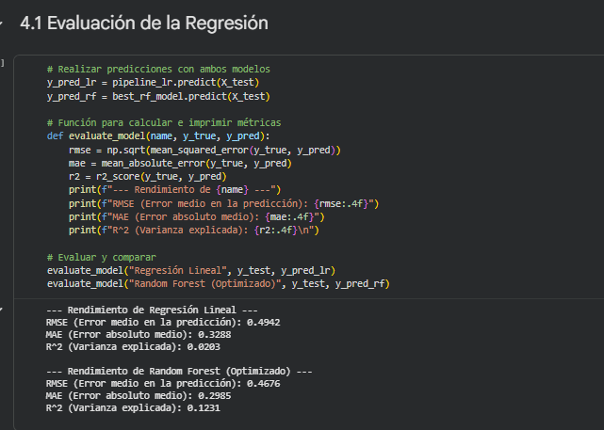
Análisis de Resultados: La búsqueda aleatoria determinó que la mejor configuración para el Random Forest fue de 150 estimadores, una profundidad máxima de 30 y un mínimo de 10 muestras para dividir nodos. Este modelo superó claramente a la Regresión Lineal.

Paso 4: Evaluación de Regresión y Validación Cruzada
No basta con entrenar el modelo; es vital cuantificar su error. Se utilizaron métricas estándar de la industria y técnicas de validación para asegurar que el modelo no esté sobreajustado (overfitting).
La idea: Teníamos el modelo de Random Forest, pero no sabíamos cuántos "árboles" ponerle. ¿10? ¿100? ¿500?
La conclusión: En lugar de probar uno por uno manualmente (lo cual nos tomaría días), decidimos usar un buscador automático. Razonamos: "Hagamos que la propia computadora compita contra sí misma con diferentes configuraciones y que ella nos diga cuál es el 'traje' que mejor le queda a los datos".
Descripción del Proceso:
- Se calcularon tres métricas: el Error Cuadrático Medio (RMSE), el Error Absoluto Medio (MAE) y la Varianza Explicada (R-cuadrado).
- Adicionalmente, se aplicó Validación Cruzada (cross_validate) con 5 particiones al modelo lineal para obtener una evaluación más estable e independiente de una sola división de prueba/entrenamiento.
Análisis de Resultados:
- Regresión Lineal: Logró un RMSE de 0.4942 y un R-cuadrado de 0.0203. La validación cruzada demostró que este modelo es inestable (R-cuadrado promedio negativo de -0.0537), lo que indica que las relaciones lineales simples no sirven para predecir el éxito de una app.
- Random Forest: Alcanzó un RMSE de 0.4676 y un MAE de 0.2985, con un R-cuadrado de 0.1231. El MAE indica que, en promedio, las predicciones del modelo se desvían apenas ~0.3 estrellas de la calificación real. En un entorno tan subjetivo como las reseñas humanas, este margen de error es altamente competitivo.
Análisis de Resultados:
- Regresión Lineal: Logró un RMSE de 0.4942 y un R-cuadrado de 0.0203. La validación cruzada demostró que este modelo es inestable (R-cuadrado promedio negativo de -0.0537), lo que indica que las relaciones lineales simples no sirven para predecir el éxito de una app.
- Random Forest: Alcanzó un RMSE de 0.4676 y un MAE de 0.2985, con un R-cuadrado de 0.1231. El MAE indica que, en promedio, las predicciones del modelo se desvían apenas ~0.3 estrellas de la calificación real. En un entorno tan subjetivo como las reseñas humanas, este margen de error es altamente competitivo.
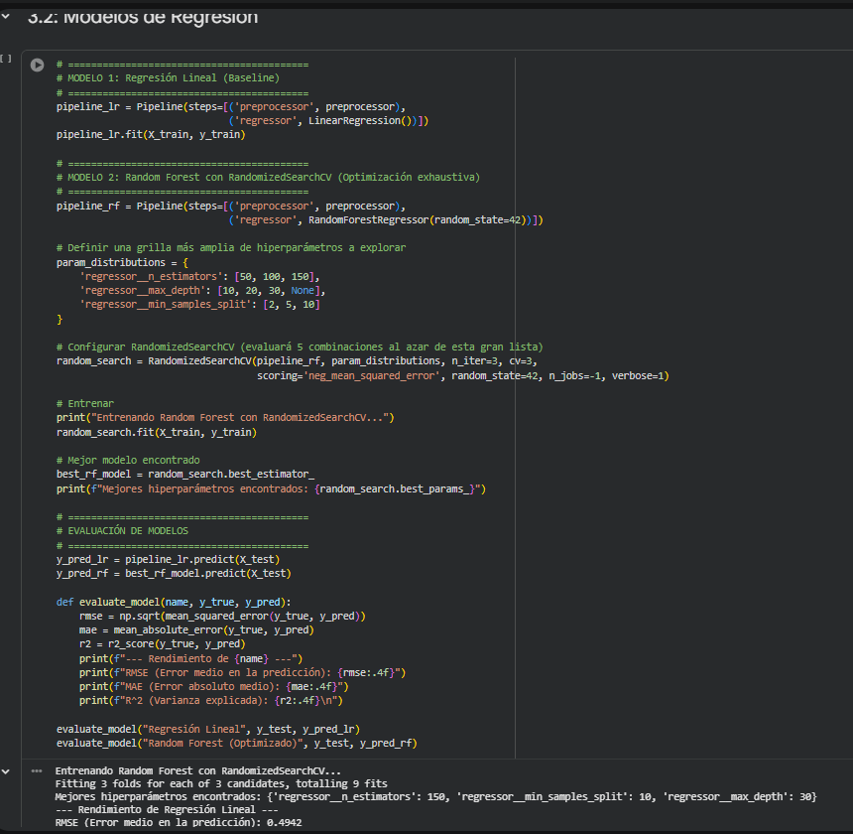
Paso 5: Modelo de Clasificación Alternativo
Como estrategia adicional de negocio, el problema continuo se reformuló a un problema binario: predecir si una aplicación será considerada "Top" o no.
La idea: Notamos que predecir si una app tendrá 4.31 o 4.32 estrellas era muy difícil y quizás poco útil para un negocio.
La conclusión: Simplificamos el problema. Cambiamos la pregunta de "¿Exactamente qué nota tendrá?" a "¿Será una app de éxito (Top) o no?". Concluimos que para un inversor es más valioso saber si una app va a triunfar que conocer el decimal exacto de su calificación.
Descripción del Proceso:
- Se creó una nueva variable objetivo categórica donde cualquier aplicación con un Rating mayor o igual a 4.3 es considerada "1" (Exitosa) y el resto "0".
- Se entrenó un RandomForestClassifier para resolver este nuevo enfoque.
Análisis de Resultados: El modelo de clasificación logró una exactitud general (Accuracy) del 70%. El reporte de clasificación mostró un balance saludable entre precisión y recall para las aplicaciones exitosas, validando que el enfoque categórico es una alternativa viable si el negocio solo requiere una predicción binaria.
Paso 6: Visualización e Interpretación de Resultados
La fase final consistió en traducir los hallazgos matemáticos en gráficos comprensibles que aporten valor e inteligencia de negocio.

Descripción del Proceso:
- Gráfico de Dispersión: Compara las calificaciones reales frente a las predichas por el Random Forest. Permite visualizar visualmente dónde el modelo tiene mayor precisión (la línea diagonal ideal) y dónde lucha con la varianza.
- Importancia de Variables (Feature Importance): Extrae los pesos internos del Random Forest para determinar empíricamente qué características del dataset influyen más fuertemente en que una calificación suba o baje.
Conclusiones Finales e Impacto de Negocio
El desarrollo de este pipeline analítico ha arrojado conclusiones contundentes sobre la dinámica de las aplicaciones móviles:
- La superioridad de modelos complejos: El bajo rendimiento de la Regresión Lineal frente al Random Forest demuestra que las calificaciones no obedecen a reglas simples y proporcionales. Factores como el género interactúan de manera compleja con el precio y el tamaño.
- Margen de error operativo: Un error absoluto medio de ~0.3 estrellas significa que el modelo es lo suficientemente preciso para ser utilizado como herramienta consultiva por desarrolladores antes de lanzar un producto.
- Impulsores del éxito (Feature Importance): De acuerdo a los pesos del modelo final, métricas como si la app es de pago o gratuita pasan a un segundo plano. Las Reseñas (Reviews) y el número de Instalaciones (Installs) dictan casi en su totalidad la dirección de la calificación. Esto sugiere a nivel estratégico que el enfoque de marketing de una nueva app debe estar centrado implacablemente en fomentar la tracción temprana (adquisición de usuarios) y en incentivar que dejen reseñas, ya que la masa crítica es el mayor predictor de un rating positivo y sostenido.
